Горизонтальная линия

**FrontEnd**

Интерфейс для кофейного вендингового аппарата

**Дедлайн: 14 октября 2019 г.**

# Легенда

Дела с кофешопом пошли отлично, захотелось расширения бизнеса. Вендинговые кофе-аппараты! Отличная идея. Но унылые аппараты с пластиковым интерфейсом морально устарели, пора предложить рынку что-то новенькое - современные вендинг-машины с сенсорным экраном.

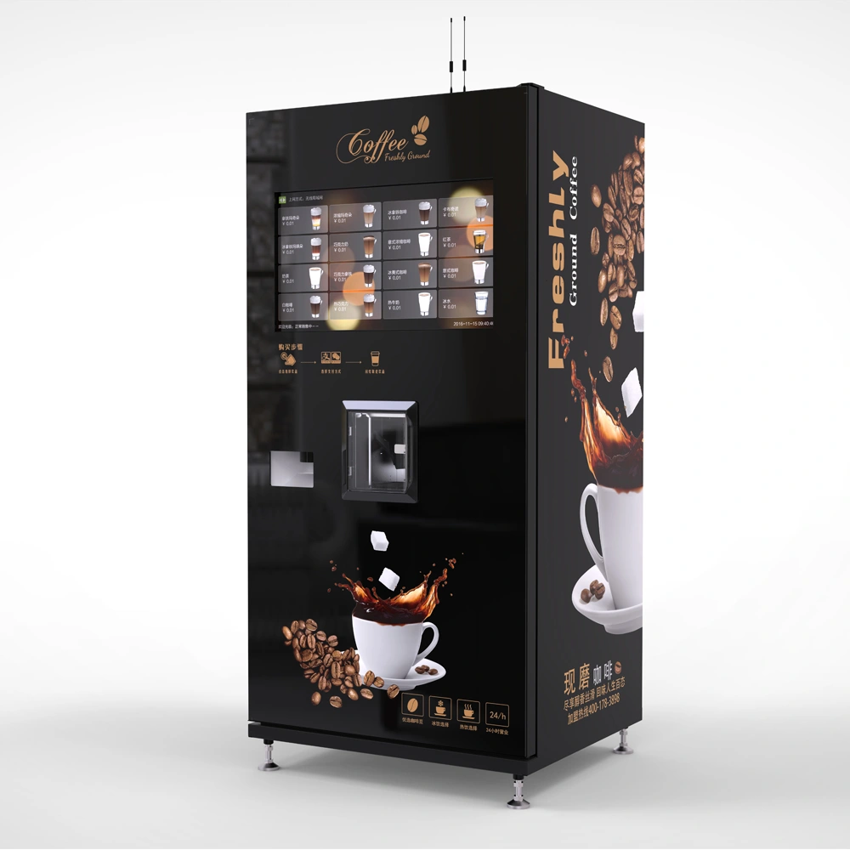

Подходящий аппарат был найден. Осталось разработать интерфейс и программу взаимодействия.

# 

# 

# 

# 

# Основные требования.

## Прототип интерфейса

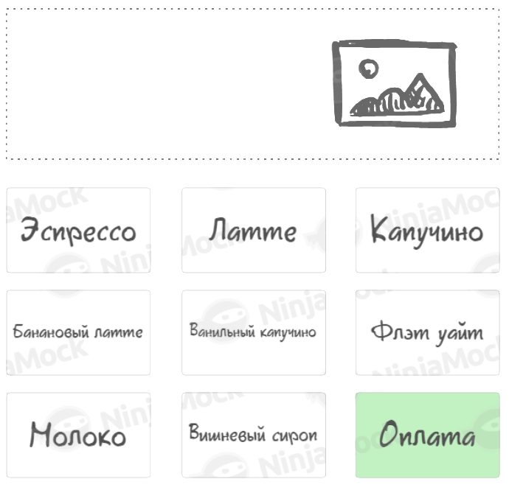

1. Экран, на котором отображается текущий заказ, цена (на месте картинки - кнопка сброса - отмены заказа), а после оплаты - прогресс приготовления, после приготовления напитка - его картинка.
2. 3 стандартных напитка
3. 3 “авторских напитка”
4. Кнопка добавления молока, добавления вишневого сиропа, кнопка подтверждения заказа ( перехода к оплате)

## Основные механики

1. Человек тыкает на кнопку с напитком ( первые шесть кнопок),
2. На экране высвечивается название напитка и стоимость
3. Человек нажимает на оплату
4. На экране идет прогрессбар приготовления напитка
5. Напиток готов, справа на экране появляется изображение напитка

*Человек может заказать кастомизированный напиток:*

1. Человек тыкает на эспрессо
2. Дальше нажимает один или несколько раз на кнопки молоко и вишневый сироп
3. Нажимает на оплату.

**Условия, которые нужно выполнить**:

* Основные напитки готовятся 3 секунды, Авторские - 5, Кастомный - 8
* Можно заказать только стакан молока.
* Нельзя заказать только сироп.
* Если человек заказывает кастомный напиток на основе эспрессо на экране отображается в итоге примерно такая надпись: “ *Эспрессо с молоком и двойной порцией сиропа*” и т.п. и т.д.
* Картинка не может показаться раньше окончания приготовления напитка, а после окончания - должна показаться мгновенно. Если возникла ошибка при загрузке - показывается дефолтная картинка.

## 

## 

## 

## **Стаканчики**

Автомат оперирует двумя емкостями стаканчиков ( 250 мл и 380 мл). Если закончились стаканчики в 250 мл, он может воспользоваться бОльшей емкостью.

Если закончились все стаканчики - приготовить напитки нельзя.

Стаканчиков 5 и 6.

Таблица объемов (в мл) по нажатию одной кнопки

|  |  |
| --- | --- |
| Эспрессо | 100 |
| Латте | 250 |
| Капучино | 250 |
| Банановый латте | 300 |
| Ванильный капучино | 300 |
| Флэт уайт | 280 |
| Молоко | 50 |
| Вишневый сироп | 50 |

1. Нельзя добавлять больше 100 мл сиропа
2. Молоко можно наливать до края
3. Если любое следующее нажатие кнопки может превысить объем большого стакана - можно нажать только кнопку оплаты.

## 

## 

## 

## 

## 

## Внутренние условия

Кофе и молоко готовятся при разных температурах

1. Эспрессо - 95 градусов
2. Остальные напитки - 93 градусов
3. Молоко - 85 градусов

В машине три колбы для сиропов, объемом по 500 мл. Когда заканчивается какой-то сироп, это означает, что машина не может приготовить связанный с ним напиток.

Колба для молока объемом в 1000 мл.

Сиропов тратится по 50 мл на напиток

Траты молока для напитков:

Латте - 100 мл,

Капучино - 80 мл

Флэт уайт - 120 мл

**Цены**

|  |  |
| --- | --- |
| Эспрессо | 90 |
| Латте | 130 |
| Капучино | 110 |
| Банановый латте | 150 |
| Ванильный капучино | 150 |
| Флэт уайт | 100 |
| Молоко | 25 |
| Вишневый сироп | 35 |

**Эмуляция выдачи напитка**

К интерфейсу внизу дорисовать место выдачи напитка.

После того как напиток приготовился, он появляется в этом блоке.

Контур блока начинает мигать как бы напоминая о том, что напиток нужно забрать.

Если напиток не забрали в течение 5 секунд (забирание напитка эмулируем кликом по этому блоку), начинает играть короткая мелодия.

После того как напиток забрали, мигание и мелодия прекращаются.

Если напиток не забрали в течение 20 секунд, мигание и мелодия прекращаются, на экране появляется надпись “НАПИТОК В ЗОНЕ ВЫДАЧИ”

**Информация**

1. Ссылка на изображение напитков *source.unsplash.com/200x200/?coffee*
2. Работа с аудио: <https://developer.mozilla.org/en-US/docs/Web/API/HTMLMediaElement>

**Задача со звёздочкой для отличников (с) и для тех, кто все сделал и заскучал:**

Реализовать механизм проверки карты постоянного клиента.

В всплывающем окне спросить номер карты. Проверить наличие номера в списке клиентов, сделать скидку в 5 процентов при наличии.

** две звездочки

Добавить механизм регистрации постоянного клиента через простую форму и почитать про [FormData](https://developer.mozilla.org/ru/docs/Web/API/FormData/FormData)